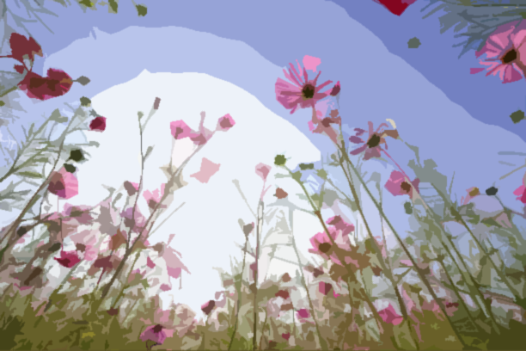
VELKOMMEN TIL ÅPEN DAG
Møhlenspill -22 vises på storskjerm på 1.trinn sitt areal
1.TRINN  Vi er i skolehagen  Utgang i kjelleren | ÅPEN SKOLEHAGE  Kom og se:  Vi har pyntet og plantet i skolehagen | Gjør:  Vi har laget egne spill.  Kom og prøv!
2.trinn:  (1.etg) | Se:  Utstilling med insektshotellene vi har laget! | Gjør:  Slå inn en spiker
3.trinn:  (3.etg) | Se  Kunstutstillinger  «Plast i havet» og «Redesign – BAMSE» | Gjør:  Vi har laget egne brettspill.  Kom og prøv!
4.trinn:  (3.etg) | Se og hør:  Podcast | Gjør:  Spill sjakk
5.trinn  Vi er i Griegsalen (2.etg) | Kom og opplev:  Prøysen – konsert kl 17.00
6.trinn:  (På kantinen) | Se:  Utstilling med modellene fra SMARTCAMP (Smartere teknologi)
7.trinn  (4.etg) | Se:  Bilder og historier fra leirskolen | Gjør:  Frisbee-golf på skoleplassen  Katapult, Huskestue og Rubiks kube på klasserommene
INNFØRING  (1.etg – innerst) | Se  Utstilling med fantasibunad og eggekartong-fisk | Gjør  Se tegnefilm om elevene og skolen
KUNST OG HÅNDVERK  (i kjelleren) | Se:  - «Miljøbydelen Dokken»  Laget av 6. trinn  - Kusamainspirerte skulpturer  Laget av 7. trinn  SOMALSK KVINNEFORENING SELGER DEILIG MAT UTE PÅ PLASSEN | Gjør:  Tove ull slik som elevene har fått gjøre på temadagene  Se teppe på veggen i Griegsalen
GJENGLEMT TØY UNDER GLASSTAKET

